BAB V

RENCANA PRODUKSI DAN KEBUTUHAN OPERASIONAL

- Proses Operasi

Menurut Jay Heizer dan Barry Render (2017:42) manajemen operasi merupakan serangkaian aktivitas yang menciptakan nilai dalam bentuk barang dan jasa di semua organisasi. Dimana sebuah proses operasi berperan penting dalam berjalannya kegiatan operasional dalam menghasilkan produk maupun jasa. Proses operasi merupakan proses penciptaan barang atau jasa dengan mengubah input menjadi output yang kemudian didistribusikan kepada konsumen.

Shoesclean merupakan sebuah usaha yang bergerak dibidang Laundry untuk menciptakan sepatu yang bersih dan sehat bagi para pemilik sepatu kesayangan. Penggunaan jasa dari Shoesclean bisa dilakukan secara langsung untuk dapat membawa sepatu untuk segera dicuci. Tentunya Shoesclean mempunyai alur proses dari mulai datangnya pelanggan memberikan sepatu sampai pelanggan menerima sepatunya kembali dalam keadaan sudah bersih dan nyaman untuk dipakai. Berikut adalah alur penerimaan jasa Laundry sepatu Shoesclean dari input sampai output:

- Pencucian sepatu

Pencucian sepatu memiliki beberapa jenis paket pencucian mulai dari paket pencucian easy wash untuk standart cleaning di bersihkan hanya bagian atas yang menyeliputi seluruh kaki dan bagian bawah sepatu, kemudian medium wash dikerjakan mulai bagian atas sepatu sampai bagian tengah sepatu dan juga bagian bawah sepatu untuk dibersihkan lalu dikeringkan sedangkan deep cleaning merupakan pembersihan secara menyeluruh mulai dari Midsole, outsole, insole (sol bagian dalam), dan Upper dan juga penghilang noda-noda berat seperti cat, lumpur, tanah dan liat dan

47

sebagainya. Berikut alur proses pencucian jasa Laundry sepatu ditampilkan dalam

Gambar 5.1:

Gambar 5.1
Proses Pencucian jasa laundry sepatu Shoesclean

Shoes technician menerima sepatu
dan mulai melakukan pengerjaan

sesuai paket yang di pilih kopsumen

Shoes Technician mulai melakukan

pencucian dengan mengguyur dan

menyikat sepatu dengan perlahan

Shoes Technician memberikan krim

khusus untuk sepatu

Shoes Technician melakukan

pengeringan dengan oven sepatu

Shoes Technician menaruh sepatu di
raksesuai dengan nomer urut antrian

konsumen

Sumber : Shoesclean

Dari Gambar 5.1 diatas dapat dijelaskan alur proses pencucian jasa di

Shoesclean sebagai berikut :

- Konsumen datang ke outlet Shoesclean, lalu konsumen memberikan sepatunya kepada Front Office untuk di cek langkah apa yang harus diberikan sesuai dengan kebutuhan sepatu konsumen. Lalu Shoes Technician melakukan pengerjaan sepatu sesuai dengan paket pilihan konsumen

48

  - Shoes Technician melakukan pencucian sepatu dengan menggyur sepatu dan menyikat sepatu dengan perlahan dan juga mengecek segala sisi sepatu dan memastikan sepatu tersebut sudah tidak terhindar dari kotoran yang masih membekas di sepatu..
  - Shoes Technician memberikan krim sepatu sesuai dengan kebutuhan dari sepatu tersebut dan menyikatnya kembali agar sepatu semangkin bersih dan tidak lupa melakukan pengecekan kembali sepatu yang telah diberikan krim khusus sepatu oleh Shoes Technician.

  - Shoes Technician melakukan pengeringan terhadap sepatu yang sudah selesai diberikan krim dan dibilas dengan air, dengan menggunakan alat khusus pengeringan yaitu Oven sepatu.

  - Shoes Technician melakukan penataan di rak sesuai dengan nomer antrian

- Pengecetan sepatu

Pengecatan sepatu merupakan proses pengecetan kembali untuk warna sepatu yang telah memudar, di sebabkan karena pemakaian dari konsumen yang cukup lama di tambah seringnya terkena sinar matahari langsung dan penyimpanan yang kurang baik warna sepatu asli bisa memudar seperti sepatu yang memiliki bahan berjenis kanvas, suede, kulit bisa dilakukan pengecetan ulang. Gambar 5.2 menjelaskan alur proses pengecetan jasa Laundry sepatu untuk dikerjakan dari awal sampai selesai :

49

Gambar 5.2
Proses Pengecetan jasa laundry sepatu Shoesclean

Shoes technician menerima sepatu dan
mulai melakukan pengerjaan sesuai

paket yang di pilih konsumen

Shoes Technician mulai melakukan
pencucian terlebih dahulu dengan mengguyur

dan menyikat sepatu dengan perlahan

Shoes Technician menutup bagian Mid Sole dan

bagian yang tidak ingin terkena cat

Shoes Technician melakukan pengecetan
dengan merata dan memastikan seluruh bagian

tidak terlewat

Shoes Technician menaruh sepatu di raksesuai

dengan nomer urut antrian konsumen

Sumber : Shoesclean

Dari Gambar 5.2 diatas dapat dijelaskan alur proses pengecetan jasa di

Shoesclean sebagai berikut :

- Shoes Technician melakukan pengerjaan sepatu sesuai dengan paket pilihan konsumen
- Shoes Technician melakukan pencucian sepatu terlebih dahulu dengan menggyur sepatu dan menyikat sepatu dengan perlahan dan juga mengecek segala sisi sepatu dan memastikan sepatu tersebut sudah tidak terhindar dari kotoran yang masih membekas di sepatu..

50

  - Shoes Technician menutup bagian yang tidak ingin terkena cat sebelum melakukan pengecetan sepatu
  - Shoes Technician melakukan pengecetan sepatu terhadap sepatu yang sudah selesai diberikan lakban kertas untuk menutupi bagian sepatu yang tidak ingin terkena cat dan mulai melakukan pengcetan dan memastikan seluruh bagian telah rata di cat

  - Shoes Technician melakukan penataan di rak sesuai dengan nomer antrian

- Perbaikan sepatu

Sepatu yang sudah terlalu lama tentunya lambat laun akan mengalami beberapa kerusakan. Apakah itu solnya yang terlepas, jahitannya yang longgar, hiasannya yang ada pada sepatu yang copot, kulit yang berjamur dan lain sebagainya. Tentunya sepatu kesayangan yang memiliki harga yang tidak murah ingin kembali digunakan kembali sehingga memerlukan perawatan reparasi sepatu sehingga dapat digunakan kembali berikut pada Gambar 5.3 menjelaskan alur proses perbaikan jasa Laundry sepatu untuk dikerjakan dari awal sampai selesai.

51

Gambar 5.3
Proses Perbaikan sepatu jasa laundry sepatu Shoesclean

Shoes technician menerima sepatu dan
mulai melakukan pengerjaan sesua

i paket yang di pilih konsumen

Shoes Technician mulai melakukan
membersihkan alas sepatu serta ruang yang

akan di rekatkan terlebih dahulu

Shoes Technician melakukan perataan sisi alas

sepatu dengan menggunakan amplas

Shoes Technician melakukan perekatan dengan merata dengan menggunakan lem dan memastikan sepatu merekat dengan baik

Shoes Technician menaruh sepatu di raksesuai

dengan nomer urut antrian konsumen

Sumber : Shoesclean

Dari Gambar 5.3 diatas dapat dijelaskan alur proses perbaikan sepatu jasa di

Shoesclean sebagai berikut :

- Shoes Technician melakukan pengerjaan sepatu sesuai dengan paket pilihan konsumen.

- Shoes Technician melakukan pembersihan sepatu terlebih dahulu dibagian yang ingin di rekatkan agar ketika di rekatkan dapan merekat secra sempurna.
- Shoes Technician melakukaan perataan sisi alas sepatu dengan menggunakan amplas agar sepatu yang ingin di rekatkan bisa merekat secra sempurna.

52

- Shoes Technician melakukan perekatan dengan menggunakan lem kusus dan memastikan sepatu merkat dengan lem dengan baik.

- Shoes Technician melakukan penataan di rak sesuai dengan nomer antrian

- Daftar Peralatan, Peralatan Kantor yang Dibutuhkan

Peralatan adalah suatu benda yang berfungsi sebagai pendukung utama berjalannya perkerjaan, bila tidak ada peralatan tersebut maka pekerjaan tidak dapat berlangsung, Nilai peralatan mengalami penyusutan dari waktu ke waktu dan mempunyai umur ekonomis. Berikut adalah daftar peralatan yang dibutuhkan untuk mendukung kegiatan operasional Shoesclean.

Tabel 5.1

Daftar Peralatan Shoesclean
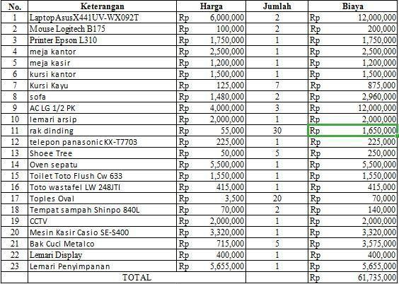

Sumber: Shoesclean

53

Berdasarkan Tabel 5.1, dapat disimpulkan bahwa peralatan yang dibutuhkan untuk operasional Shoesclean adalah sebesar Rp 61.765.000,-.

C. Daftar Perlengkapan, Perlengkapan Kantor yang dibutuhkan

Perlengkapan adalah benda yang berfungsi sebagai pendukung tambahan dari kegiatan operasional perusahaan. Peralatan tidak mengalami penyusutan karena habis ketika selesai dipakai, dan tidak dapat dijual kembali. Berikut ini kebutuhan perlengkapan Shoesclean yang sebagaimana dapat terlihat pada Tabel 5.2 berikut ini :

Tabel 5.2
Daftar Perlengkapan Shoesclean
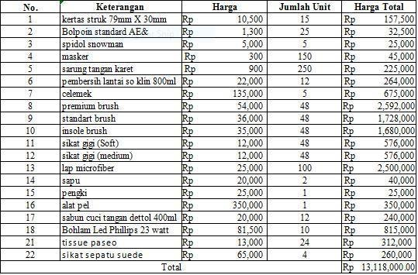

Sumber: Shoesclean

Berdasarkan Tabel 5.2 diatas dapat dijelaskan bahwa total perlengkapan operasional yang dibutuhkan oleh Shoesclean adalah Rp13.113.000,-.

- Nama Pemasok

Pemasok atau juga dikenal sebagai supplier adalah seseorang atau suatuperusahaanyang menyediakan barang dan jasa yang dibutuhkan oleh perusahaan untuk membuat produk. Perlu adanya pertimbangan khusus dalam memilih pemasok, terutama pemasok yang akan

54

bekerja sama secara jangka panjang. Hal ini karena pemasok memiliki peran yang sangat besar terhadap suatu bisnis. Pertimbangan- pertimbangan tersebut sangat perlu dilakukan untuk mengantisipasi kerugian dan ancaman yang mungkin ditimbulkan dari kesalahan yang ditimbulkan karena salah memilih pemasok. Oleh karena itu, diperlukan ketelitian dalam memilih pemasok.

Berikut adalah nama-nama dari pemasok yang akan menyediakan bahan baku, peralatan, dan perlengkapan untuk menunjang keberlangsungan bisnis dari Shoesclean:

- Pemasok perlengkapan dan peralatan :

a. | Nama Pemasok | : Electronic City
 | Barang | : Laptop, mouse, printer
 | Alamat | : Mall Ciputra Cibubur Jl. Alternatif Cibubur No.Km,
 |  | Jatikarya, Kec. Jatisampurna, Kota Bks, Jawa Barat
 |  | 17435
b. | Nama Pemasok | : Infinite
 | Barang | : ipad
 | Alamat | : Mall Ciputra Cibubur Jl. Alternatif Cibubur No.Km,
 |  | Jatikarya, Kec. Jatisampurna, Kota Bks, Jawa Barat
 |  | 17435
c. | Nama Pemasok | : Xionco
 | Barang | : sofa
 | Alamat | : https;//www.tokopedia.com/xionco
d. | Nama Pemasok | : IKEA
 | Barang | : Meja kantor, kursi kantor, Lemari arsip, Lemari
 |  | penyimpanan, rak dinding
 | Alamat | : Jl. Jalur Sutera Boulevard NO. 45 Alam Sutera.

55

 |  | Tanggerang 15320
e. | Nama Pemasok | : Ace Hardware
 | Barang | : Lemari display, toilet, wastafel, tempat sampah,
 |  | bohlam led, CCTV, telepon, mesin kasir, lap
 |  | microfiber
 | Alamat | : Ruko Cibubur Time Square,Blok A1 Kel, Jalan
 |  | Transyogi No.KM, Jatikarya, Kec. Jatisampurna,
 |  | Kota Bks, Jawa Barat 17435
f. | Nama Pemasok | : Furniture meuble online
 | Barang | : Meja kasir, Kursi kayu
 | Alamat | : https;//www.tokopedia.com/furnituremeubel/
g. | Nama Pemasok | : Carrefour
 | Barang | : AC, toples oval, sikat gigi, masker, sarung tangan
 |  | karet, pembersih lantai, celemek, sapu, pengki, alat
 |  | pel, sabun cici tangan, plastic wrap, tissue paseo
 | Alamat | : Jl. Alternatif Cibubur No.230, Harjamukti, Kec.
 |  | Cimanggis, Kota Depok, Jawa Barat 16454
h. | Nama Pemasok | : Raja pengering
 | Barang | : Mesin pengering sepatu
 | Alamat | : https;//www.rajapengering.com
i. | Nama Pemasok | : Global Home Center
 | Barang | : Bak cuci metalco
 | Alamat | : https;//www.tokopedia.com/globalcenter
j. | Nama Pemasok | : Octupus
 | Barang | : Shoe Tree, Cleaner, sikat sepatu, Refresher,

56

 |  | unyellowing cream, leather cleaner
 | Alamat | : https;//octupuscleaner.com/shop
k. | Nama Pemasok | : Toko prapatan
 | Barang | : Kertas struk, bolpoin, spidol
 | Alamat | : Jalan Raya Bekasi Barat No. 5-7 Jatinegara
 |  | Jakarta Timur
l. | Nama Pemasok | : Depalasticos
 | Barang | : Plastik klip dan sablon
 | Alamat | : https;//www.tokopedia.com/ depalasticos

- Deskripsi Rencana Operasi

Rencana operasi merupakan sebuah rincian kegiatan yang akan dilakukan pebisnis sebelum pebisnis membuka usaha. Rencana operasi ini memberikan target bagi pebisnis terhadap pencapaian kegiatan apa saja yang akan dilakukan hingga bisnis dapat dibuka dengan tepat waktu. Berikut adalah gambaran rencana operasi Shoesclean :

1. Melakukan Survei Pasar

Melakukan survey pasar adalah langkah pertama yang harus dilakukan agar dapat mengetahui apa yang diinginkan oleh konsumen. Survei pasar dilakukan agar mengetahui pangsa pasar yang akan dimasuki oleh suatu usaha.
2. Melakukan Survei Pesaing

Survei Pesaing dilakukan agar dapat mengetahui strategi yang akan digunakan. Tidak hanya itu, dalam survei pesaing kita dapat membandingkan beberapa faktor seperti merek, harga, pelayanan, fasilitas, kualitas produk, lokasi, dan lain-lain.

3. Melakukan Survey Lokasi

57

Pemilihan lokasi adalah hal yang terpenting dalam membuat bisnis laundry. Lokasi yang dipilih diharuskan untuk strategis, ramai dilewati oleh calon konsumen, dan lokasi juga harus mudah untuk dicapai. Maka dalam proses ini penulis melakukan survei ke lokasi usaha yang ada di Jl. Raya Ciangsana Gn. Putri, Bogor, Jawa Barat dimana lokasi tersebut dekat dengan tempat tinggal warga atau perumahan serta dekat dengan mall dan banyak restoran sehingga menjadikan lokasi tersebut strategis.

4. Melakukan Survei Pemasok

Pemasok yang dipilih tentu harus terpercaya, memiliki barang dengan kualitas yang baik, harga yang sesuai, serta dapat diandalkan selama bekerja sama dengan pemilik usaha. Penulis melakukan survei terlebih dahulu dalam memilih pemasok yang dekat dengan lokasi usaha ataupun yang dekat dengan rumah pemilik. Penulis melakukan survei pemasok perlengkapan, peralatan, dan juga bahan baku. Untuk pemasok bahan baku, Shoesclean membuat sebuah daftar supplier dengan kualitas produk diatas nilai atau grade yang telah ditentukan sehingga disaat supplier utama sudah tidak mencapai kualitas yang ditentukan maka Shoesclean dapat menggantinya dengan supplier yang baru.

5. Pendaftaran NPWP

Nomor Pokok Wajib Pajak (NPWP) adalah suatu kewajiban bagi setiap warga negara yang memiliki penghasilan wajib, dimana mereka wajib untuk mendaftarkan diri ke kantor pelayanan pajak. Selain di kantor pelayanan pajak, pendaftaran NPWP juga dapat dilakukan secara online yaitu dengan mendaftarkan diri melalui situs Direktorat Jendral Pajak (www.pajak.go.id). Berikut persyaratan pengajuan pembuatan NPWP untuk wajib pajak badan: Fotokopi Akta Pendirian atau dokumen pendirian dan perubahan bagi Wajib Pajak badan dalam negeri, atau Surat Keterangan Penunjukan dari kantor pusat bagi bentuk usaha tetap.

58

  - Fotokopi Kartu Nomor Pokok Wajib Pajak salah satu pengurus, atau fotokopi paspor dan Surat Keterangan Tempat Tinggal dari Pejabat Pemerintah Daerah sekurang-kurangnya Lurah atau Kepala Desa dalam hal penanggung jawab adalah Warga Negara Asing (WNA).
  - Fotokopi dokumen izin dan/atau kegiatan yang diterbitkan oleh instansi yang berwenang atau Surat Keterangan Tempat Kegiatan Usaha dari Pejabat Pemerintah Daerah sekurang-kurangnya Lurah atau Kepala Desa atau Lembar Tagihan Listrik.

- Pendaftaran SIUP (Surat Izin Usaha Perdagangan)

Menurut Peraturan Menteri Perdagangan Republik Indonesia Nomor 77/M-DAG/PER/12/2013 tentang penerbitan Surat Izin Usaha Perdagangan dan Tanda Daftar Perusahaan. Hal-hal yang harus dipersiapkan dalam mendapatkan SIUP bagi usaha perseorangan adalah dengan melampirkan :

  - Fotocopy surat Akta Pendirian Perusahaan

  - Fotocopy KTP pemilik atau penanggung jawab perusahaan

  - Surat Pernyataan dari pemohon tentang lokasi usaha

  - Foto pemilik atau penanggung jawab perusaaah berukuran 3x4cm

  - Fotocopy Nomor Pokok Wajib Pajak

- Membeli Peralatan dan Perlengkapan

Setelah mengetahui pemasok dan mendapatkan lokasi, langkah selanjutnya adalah melakukan pembelian peralatan dan perlengkapan yang akan digunakan untuk menjalankan usaha.

59

- Men-design Layout Toko

Mendesain layout toko adalah hal yang penting bagi suatu usaha, terutama bagi usaha kafe. Dalam hal ini penulis mendesain interior atau layout dari toko sesuai dengan konsep penulis.

- Merekrut dan Melatih Tenaga Kerja

Merekrut karyawan bukan merupakan sebuah hal yang sepele, hal ini karena karyawan merupakan penunjang dari sebuah usaha. Pemililihan karyawan harus dilakukan, yaitu dengan memberikan syarat minimal bagi setiap calon tenaga kerja. Baru setelah itu tenaga kerja akan diberikan pelatihan agar bisa memberikan pelayanan dan bekerja secara maksimal di Shoesclean.

10. Pembelian Bahan baku

Setelah merekrut tenaga kerja, maka selanjutnya adlaah melakukan pembelian bahan baku yang akan digunakan di Shoesclean.

11. Melakukan Promosi

Shoesclean akan melakukan promosi melalui media sosial, brosur, mouth to mouth promotion, dan meminta bantuan kepada teman-teman dari penulis untuk datang dan mempromosikan Shoesclean di media sosial mereka.
12. Pembukaan Toko

Setelah semua proses telah dilakukan, maka hal selanjutnya yang akan dilakukan yaitu tahap terakhir adalah pembukaan Shoesclean. Berikut adalah rencana operasi Shoesclean yang dimulai dari Oktober2019 hingga pembukaan usaha di bulan Januari 2020 pada Tabel 5.3 :

60

Tabel 5.3

Rencana Operasi Shoesclean

 |  |  |  |  |  |  |  |  |  |  |  |  |  |  | Rencana Operasi Shoesclean
No | Kegiatan |  |  |  | Sep-19 |  |  |  |  |  |  |  |  | Oktober-19 |  |  |  |  |  |  |  | Nov-19 |  |  |  |  |  |  |  | Des-19
 |  | 1 |  | 2 |  |  |  | 3 | 4 |  | 1 |  | 2 |  | 3 |  | 4 |  | 1 |  | 2 |  |  |  | 3 | 4 | 1 |  | 2 |  |  |  | 3 | 4
1 | Perhitungan Bisnis
2 | Melakukan Survey
 | Pesaing
3 | Melakukan Survey Lokasi
4 | Merekrut dan Melatih
 | Tenaga Kerja
5 | Melakukan Survey
 | Pemasok
6 | Pendaftaran NPWP
7 | Pendaftaran SIUP dan
 | Perusahaan
8 | Membeli Peralatan dan
 | Perlengkapan
9 | Men-desain Layout Toko
10 | Pembelian Bahan Baku
11 | Melakukan Promosi
12 | Membuka Toko

Sumber: Shoesclean

61

- Rencana Alur Jasa

Setiap perusahaan mempunyai proses dalam bisnisnya, mulai dari permintaan jasa oleh

konsumen hingga hasil jasa berada di tangan konsumen. Shoesclean merupakan bisnis dibidang laundry sepatu yang menjual berbagai macam paket di dalam mencuci sepatu mulai dari Easy wash sampai ke Hard wash. Produk jasa laundry Shoesclean diproses

dengan bahan-bahan cream yang fresh dan berkualitas sehingga dapat membuat konsumen

puas dengan hasil jasa yang baik. Berikut adalah alur jasa Shoesclean, dari konsumen datang, diproses dan diterima oleh konsumen Berikut adalah alur proses pemesanan Shoesclean pada Gambar 5.4 :

Gambar 5.4
Alur Proses Pemesanan Jasa Shoesclean
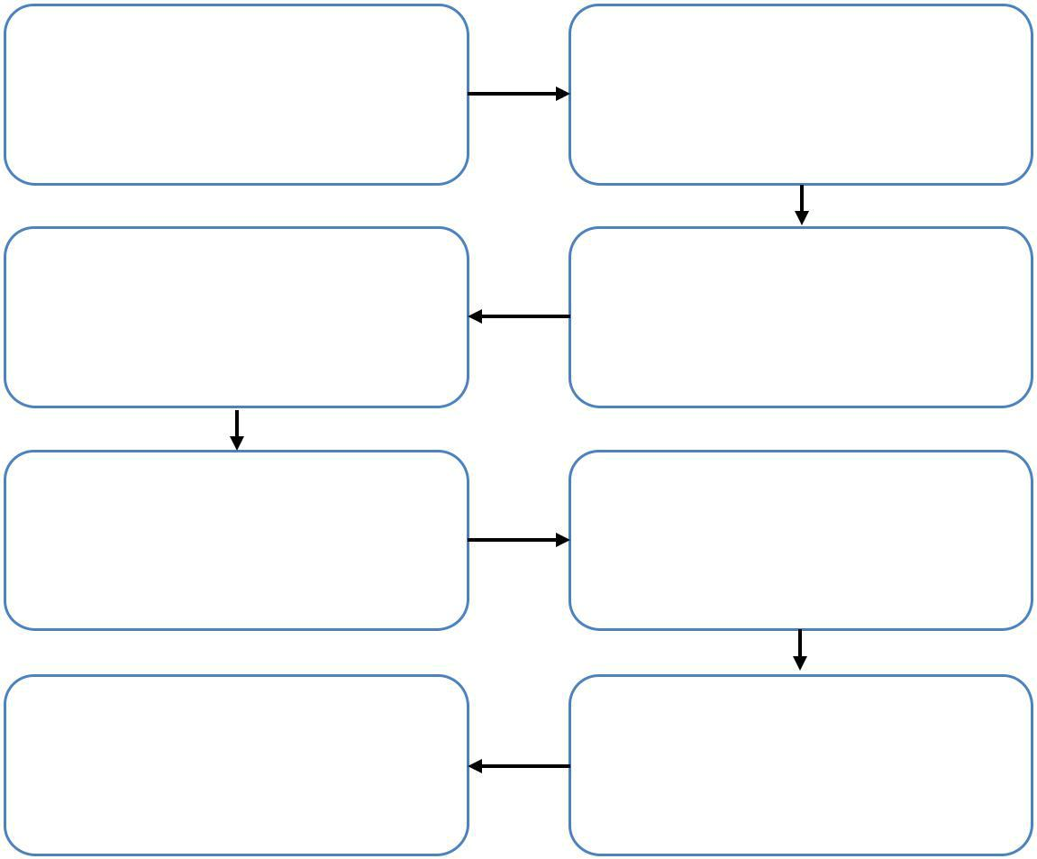

Konsumen datang ke toko dan memesan Konsumen memilih paket yang diinginkan
jasa laundry sepatu untuk sepatu konsumen

PIC mencatat pemesanan dan melakukan Konsumen melakukan pembayaran di
pengecekan sepatu kasir

Sepatu dibersihkan oleh Shoe Technician | PIC melakukan pengecekan sepatu lalu di
lalu sepatu dikeringkan dengan oven | semprotkan refreshener dan di masukan
pengering sepatu | ke dalam plastik klip disimpan di lemari

PIC memberikan kabar kepada konsumen Konsumen menerima sepatunya yang
sudah bersih

Sumber : Shoesclean

62

Pada gambar di atas, dapat dilihat bagaimana proses alur pemesanan di Shoesclean.

Dari gambar diatas, dapat dijelaskan beberapa hal, yaitu :

- Konsumen masuk kedalam toko/kedai, dimana konsumen disambut oleh Front office.

- Konsumen memilih pelayanan yang di inginkan di kasir.

- PIC mencatat pemesanan dan melakukan pengecekan sepatu.

- Konsumen melakukan pembayaran di kasir .

- Sepatu dibersihkan oleh Shoes Technician.

- Sepatu dikeringkan dengan oven pengering sepatu.

- PIC melakukan pengecekan sepatu.

- Sepatu di semprotkan refreshener.

- sepatu di masukan ke plastic klip dan di simpan di lemari.

- PIC memberikan kabar kepada konsumen.

- Konsumen menerima sepatunya yang sudah bersih.

- Layout Bangunan Tempat Usaha

Setiap usaha dengan bangunan fisik yang akan didirikan membutuhkan tata letak atau layout dari usaha tersebut. Layout bangunan dari sebuah usaha dapat mempengaruhi keadaan dari toko atau outlet terebut. Berikut adalah layout bangunan fisik dari Shoesclean pada Gambar 5.5

63

Gambar 5.5
Layout Shoesclean

Rak Sepatu | Office

Cleaning

Drying

Toilet

12m

Rak | Kasir | Ruang Tunggu
Sepatu

6m

Sumber : Shoesclean

64

